Schulversuchspraktikum
Sommersemester 2014
Klassenstufen 11 & 12

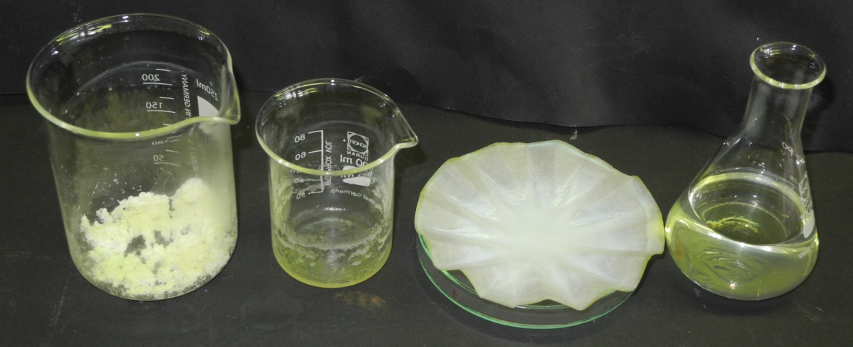

Nährstoffe

Auf einen Blick:
In diesem Protokoll befinden sich verschiedene Experimente zu den Nährstoffen Zucker, Proteine und Fette. Der Lehrerversuch (V1) ist eine Trennung der Milch in die verschiedenen Bestandteile. Die Schülerversuche (V2 – V3) thematisieren den Aufbau von Fetten und Unterschiede zwischen Fettsäuren. Ein weiterer Versuch (V4) ist der Biuret-Nachweis von Peptidbindungen.

Inhalt
1 Beschreibung des Themas und zugehörige Lernziele 2
1.1 Relevanz des Themas für Schülerinnen und Schüler 2
2 Lehrerversuche 3
2.1 V1 – Der Trennungsgang der Milch 3
3 Schülerversuche 5
3.1 V2 – Aufbau von Fetten: Glycerin 5
3.2 V3 – Halbquantitativ Nachweis ungesättigter Fettsäuren 7
3.3 V4 – Nachweis von Peptidbindungen (Biuret-Probe) 9
4 Arbeitsblatt 0
Fettsäuren 0
5 Didaktischer Kommentar zum Arbeitsblatt 6
5.1 Erwartungshorizont (Kerncurriculum) 6
5.2 Erwartungshorizont (Inhaltlich) 6

Beschreibung des Themas und zugehörige Lernziele
Das Thema Nährstoffe umfasst Kohlenhydrate, Fette und Eiweiße, die wichtige Bestandteile unserer Nahrung darstellen. Im Rahmen des Chemieunterrichts der Orientierungsphase sind der Aufbau dieser organischen Stoffe sowie Nachweisreaktionen bestimmter Verbindungen von Bedeutung.
Die Lernziele begründen sich hauptsächlich aus dem Basiskonzept Stoff Teilchen. Im Versuch „V1 – Trennungsgang der Milch“ wird Vollmilch in die Bestandteile Fett, Casein, Peptide und Lactose getrennt. Die Schülerinnen und Schüler (im Folgenden: SuS) erklären im Rahmen dieses Versuchs Stoffeigenschaften (Löslichkeit, Mischbarkeit) anhand des Bindungstyps bzw. der zwischenmolekularen Wechselwirkungen (Van-der-Waals-Kräfte, Wasserstoffbrückenbindungen).
In den Versuchen „V2 – Aufbau von Fetten“ und „V3 – halbquantitativer Nachweis ungesättigter Fettsäuren“ werden die Bestandteile der Fette; Glycerin und Fettsäuren, behandelt. Im Versuch „V4 – Nachweis von Peptidbindungen – Biuret-Nachweis“ werden in Ei und Milch Peptide nachgewiesen. Die SuS ordnen Verbindungen begründet einer Stoffgruppe zu (Erkenntnisgewinnung) und begründen anhand funktioneller Gruppen die Reaktionsmöglichkeiten organischer Moleküle. Im Rahmen der Versuche V2, V3 und V4 sind verschiedene Reaktionstypen von Bedeutung. Hierbei unterscheiden die SuS die Reaktionstypen, Addition, Eliminierung und Kondensation.

Relevanz des Themas für Schülerinnen und Schüler
Die Relevanz des Themas liegt zum einen in der gesunden Ernährung, die auch im Fach Biologie stark thematisiert wird. Organische Verbindungen spielen insgesamt eine große Rolle in der Lebenswelt der SuS. Die Nährstoffe stellen hierbei wichtige Stoffklassen dar. Das Thema Nährstoffe als nachwachsende Rohstoffe ist ebenfalls mit dem Thema Energie verknüpft, weil Energieträger wie Bio-Ethanol (E10) aus Nährstoffen gewonnen werden.

Lehrerversuche

V1 – Der Trennungsgang der Milch
In diesem Versuch wird frische Vollmilch in einem Trennungsgang in die Bestandteile Casein, Fette, Proteine und Lactose getrennt. Das Lösungsverhalten von verschiedenen organischen Verbindungen ist für diesen Versuch notwendiges Vorwissen.

Gefahrenstoffe
Diethylether |  |  | H: 224-302-336  EUH: 019-066 |  |  | P: 210-304+340-403+235
Essigsäure (50%) |  |  | H: 226-314 |  |  | P: 280-301+330+331-305+351+338

Materialien: 100 mL Erlenmeyerkolben, Pipette, Saugflasche, Büchnertrichter, Glastrichter mit Faltenfilter, Glasstab, Thermometer, Magnetrührer, Bechergläser
Chemikalien: 50 mL frische Milch, Ethanol, Diethylether, Essigsäure (50 %-ig)
Durchführung: Die frische Milch wird auf etwa 35°C erwärmt und unter Rühren mit 1 mL Essigsäure (50 %) versetzt, bis sich ein flockiger Niederschlag bildet. Nach dem Abkühlen wird die Dispersion durch einen Büchnertrichter mit Saugflasche gefiltert.
Die Molke (das Filtrat) wird mit 100 mL Ethanol gemischt und kurz erwärmt, bis sich ein gelatineartiger Niederschlag bildet. Anschließend wird durch einen Faltenfilter im Glastrichter filtriert. Nach 24 Stunden bilden sich Kristalle am Becherglasboden. Diese können durch Kratzen am Boden den Kristallisationsprozess beschleunigen.
Zum Filterkuchen werden in einem 100 mL Becherglas 50 mL Diethylether gegeben und mit dem Glasstab gerührt. Anschließend wird durch einen Faltenfilter im Glastrichter filtriert. Das Lösungsmittel des Filtrats verdampft unter dem Abzug innerhalb von 20 Minuten. Dies kann durch Erhitzen beschleunigt werden.
Beobachtung: Bei Zugabe der Essigsäure bildet sich rasch ein flockiger Niederschlag. Beim Erhitzen der Molke mit Ethanol entsteht ein gelatineartiger Niederschlag, der nach dem Filtern schleimig am Filterpapier hängt.
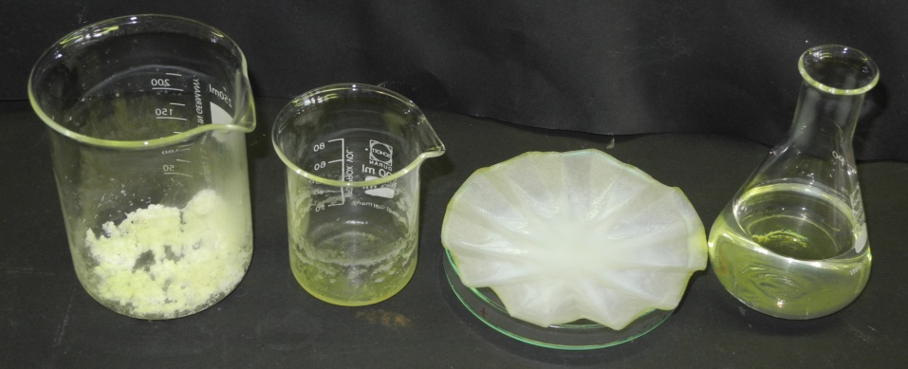
Abbildung 1: Bestandteile der Milch (von links nach rechts): Casein, Fett, Peptide, Lactose (hier in Ethanol gelöst).
Die Flocken des Filterkuchens lösen sich nur leicht im Diethylether. Nach dem Verdampfen des Lösungsmittels vom Filtrat bleibt eine Fettschicht im Becherglas zurück.
Deutung: Bei der Zugabe der Essigsäure wird die Emulsion (Milch) getrennt. In der festen Phase befinden sich die Fette und das Casein, die aufgrund ihrer Unpolarität nicht löslich in der sauren Lösung sind. In der flüssigen Phase befinden sich in Wasser lösliche Peptide und der Milchzucker, die mit dem Lösungsmittel Wasserstoffbrückenbindungen eingehen.
Die Fette können in Diethylether gelöst werden, da zwischen den Fettsäuren und dem Ether Van-der-Waals-wirken. Casein löst sich hingegen nicht im Ether, weil diese Peptide polare Gruppen enthalten.
Der gelatineartige Niederschlag der Peptide beim Erhitzen des Filtrats mit Ethanol entsteht aufgrund der Denaturierung der Peptide.
Entsorgung: Der Diethylether verdampft. Die anderen Lösungsmittel werden im Abfluss entsorgt. Die entstandenen Feststoffe werden im Hausmüll entsorgt.

Literatur: C. Steinem, OCF-LAK-Skript, Uni Göttingen, 2012, S. 9.
Die einzelnen Bestandteile der Milch können im Anschluss identifiziert werden. Für die Peptide eignet sich der Biuret-Test (V4). Die Fette können mithilfe der Fettfleckprobe identifiziert werden. Der Zucker kann mit der Fehling-Probe nachgewiesen werden.

Schülerversuche

V2 – Aufbau von Fetten: Glycerin
In diesem Versuch erfahren die SuS den Aufbau von Fetten im Experiment, hierbei wird insbesondere das Glycerin nachgewiesen. Als Vorwissen ist der Nachweis von Alkenen mit der Schiff‘schen Reagenz wichtig.

Gefahrenstoffe
Natronlauge |  |  | H: 314-290 |  |  | P: 280-301+330+331-305+351+338
Schiff‘s Reagenz |  |  | H: 350 |  |  | P: 281-201-308+313
Kaliumhydrogensulfat |  |  | H: 314-335 |  |  | P: 280-301+330+331-305+351+338-309+310

Materialien: 100 mL Becherglas, Siedesteinchen, Rührstab aus Glas, Trichter, Filterpapier, Reagenzglas, Tropfpipette, Heizplatte
Chemikalien: Kokosfett, Natronlauge (w = 25%), Kaliumhydrogensulfat, Schiff‘s Reagenz
Durchführung: In einem Becherglas werden 10 g Kokosfett mit 5 mL destilliertem Wasser erhitzt. In kleinen Portionen werden 10 mL Natronlauge zugegeben. Die Mischung wird auf kleiner Flamme unter ständigem Rühren zum Sieden gebracht und 20 Minuten gekocht. Das verdampfte Wasser wird mit heißem Wasser nachgefüllt.
Nach kurzem Abkühlen wird filtriert. 1 mL des Filtrats wird in einem Reagenzglas mit 5 g Kaliumhydrogensulfat versetzt. In die Reagenzglasöffnung wird ein mit Schiff’s Reagenz getränkter Filterpapierstreifen gesteckt. Die Lösung wird stark erhitzt.
Beobachtung: Die Lösung schäumt beim Kochen stark auf. Der Filterkuchen ist ein weißer Feststoff.
Der Filterpapierstreifen mit der Schiff’s Reagenz färbt sich beim Erhitzen der Lösung lila.
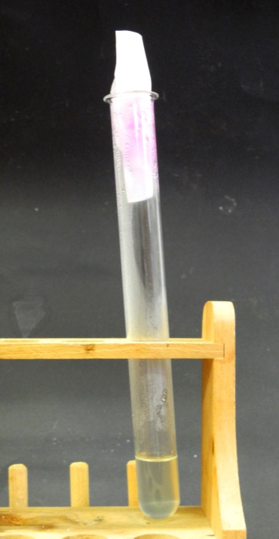
Abbildung 2: Schiffsche Probe mit dem Filtrat.
Deutung: Beim Kochen in der alkalischen Lösung findet die Verseifung der Fette statt.
Im Filtrat befindet sich Glycerin, dass mit der Schiff‘schen Probe nachgewiesen wird.
Entsorgung: Die Lösungen werden im Schwermetallbehälter entsorgt.
Literatur: R. Blume, Chemie für Gymnasien, Organische Chemie Themenheft 1, Cornelsen Verlag, 1994, S.11, S. 78.
Der Versuch eignet sich um in das Thema Fette einzuführen. Im Anschluss an diesen Versuch können die Fettsäuren genauer behandelt werden. Hier bietet sich Versuch V3 an, in dem verschiedene Fette auf ihr Reduktionsverhalten getestet werden.

V3 – Halbquantitativ Nachweis ungesättigter Fettsäuren
Die SuS benötigen für eine Auswertung des Versuchs Vorwissen über den Aufbau von Fetten und Vorwissen zu Oxidationszahlen um die Reaktionsgleichung formulieren zu können.

Gefahrenstoffe
Heptan |  |  | H: 225-304-315-336-410 |  |  | P: 210-273-301+310-331-302+352-403+235
Baeyer-Reagenz (Kaliumpermanganat) |  |  | H: 272-302-410 |  |  | P: 210-273

Materialien: Reagenzglas, Pipette
Chemikalien: Olivenöl, Margarine, Butter, Kokosfett, Heptan, Baeyer-Reagenz
Durchführung: Je 1 mL der Öle wird in ein Reagenzglas gegeben und in 5 mL Heptan gelöst. Zu der Lösung wird nun Baeyer-Reagenz getropft und nach jeder Tropfenzugabe geschüttelt.
Beobachtung: Bei Zugabe des Beayer-Reagenz setzte sich die wässrige Phase zunächst am Boden ab. Nach gründlichem Schütteln fand bei den ersten Tropfen bei allen Fetten eine Entfärbung des lila Reagenz statt und es bildete sich eine braungelbe wässrige Phase am Reagenzglasboden. Bei weiterer Zugabe der Reagenz war die lila-Färbung der wässrigen Phase nach dem Schütteln deutlich zu sehen. Die Tropfenmenge, die hierfür benötigt wurde, ist in der Tabelle dargestellt.
Fett | Olivenöl | Margarine | Butter | Kokosfett
Beayer-Reagenz in Tropfen | Nicht erreicht | 50 | 20 | 9

Deutung: Die Doppelbindungen der ungesättigten Fettsäuren werden durch die Beayer-Reagenz oxidiert.
Das Kaliumpermanganat wird zu Braunstein reduziert.
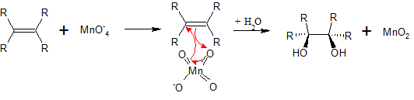
Je mehr C-C-Doppelbindungen, desto mehr Permanganat wird reduziert. Je größer der Anteil an ungesättigten Fettsäuren, desto mehr Permanganat wird reduziert.
Entsorgung: Die Lösungen werden im Schwermetallbehälter entsorgt.
Literatur: R. Blume, Chemie für Gymnasien, Organische Chemie Themenheft 1, Cornelsen Verlag, 1994, S.11.
http://www.cdch.de/demos/ene3.htm (zuletzt abgerufen am 20.08.14 um 20 Uhr)
Es können noch weitere Öle im Versuch untersucht werden (Distelöl, Sonnenblumenöl,…). Im Anschluss an das Experiment können die Strukturformeln der Fettsäuren thematisiert werden, sodass die SuS die Ergebnisse des Versuchs mit der Struktur der Stoffe begründen. Die Fetthärtung als großtechnischer Prozess kann ebenfalls im Unterricht thematisiert werden, um die Unterschiede zwischen Margarine und Pflanzenölen zu begründen. Auch gesundheitsrelevante Aspekte in Bezug auf ungesättigte und gesättigte Fettsäuren können im Anschluss im Unterricht thematisiert werden.

V4 – Nachweis von Peptidbindungen (Biuret-Probe)
Der Aufbau von Proteinen und Peptiden sollte bereits bekannt sein. Im Rahmen dieses Versuchs können verschiedene Lebensmittel (Milch und Ei) auf das Vorhandensein von Peptidbindungen untersucht werden.

Gefahrenstoffe
Natronlauge (1 mol/L) |  |  | H: 260-250-410 |  |  | P: 222-223-231+232-237-370+378-422
Kupfer(II)-sulfat (w=1-2%) |  |  | H: 314-290 |  |  | P: 280-305+351+338-301+330+331

Materialien: Reagenzglas, Tropfpipette, Spatel
Chemikalien: Milch, Eiweißlösung (aus Eiklar), Natronlauge ( c = 1 mol/L), Kupfer(II)-sulfat-Lösung (w = 1-2%)
Durchführung: Das Eiklar wird mit 100 mL Wasser versetzt, gut gemischt und durch etwas Watte filtriert. In das Reagenzglas a werden 2 mL der Eiweiß-Lösung gegeben. In Reagenzglas b werden 2 mL Milch gegeben und in Reagenzglas c 2 mL destilliertes Wasser (Blindprobe).
Beobachtung: Die Lösungen in den Reagenzgläsern a und b verfärben sich lila. In dem Glas mit der Blindprobe flockt hellblaues Kupfer(II)-hydroxid aus.
Deutung: Es bildet sich ein lilafarbener Komplex aus den Peptidbindungen und dem Kupferion als Zentralatom.
Entsorgung: Die Lösungen werden im Schwermetallbehälter entsorgt.
Literatur: D. Wiechoczek, www.chemieunterricht.de/dc2/milch/v-biuret.htm , letzte Überarbeitung 27.02.2008 (zuletzt abgerufen am 19.08.2014 um 11 Uhr).
Im Rahmen dieses Versuchs können noch viele weitere Lebensmittel untersucht werden. Die Sekundärstruktur der Proteine kann im Anschluss an dieses Experiment behandelt werden. An dieser Stelle ist eine didaktische Reduktion notwendig, weil Komplexverbindungen im Unterricht in der Regel nicht thematisiert werden.

Arbeitsblatt

Fettsäuren
Im Unterricht hast du bereits gelernt, dass Fette Ester von Glycerin und Fettsäuren sind. Im Folgenden sind die Lewis-Schreibweisen verschiedener Fettsäuren dargestellt. Fettsäuren, die Doppelbindungen enthalten, werden als ungesättigte Fettsäuren bezeichnet. Fettsäuren, die keine Doppelbindungen enthalten, werden als gesättigte Fettsäuren bezeichnet.
Stearinsäure | 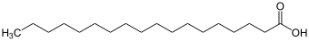
Palmitinsäure | 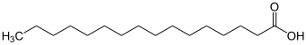
Ölsäure | 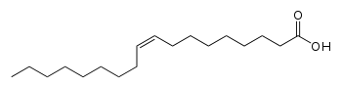
Linolensäure | 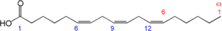

1) Verschiedene Fette beinhalten unterschiedliche Fettsäuren. Formuliere aufgrund des Aggregatszustands von Öl und Butter bei Raumtemperatur eine Vermutung, welche Fettsäuren in diesen Fetten enthalten sind. Begründe deine Vermutung auf Teilchenebene mit Wechselwirkungen.
2) Entwickle Experimente, um weitere Stoffeigenschaften zu ermitteln, die dir helfen, die Zusammensetzung der Fette auf der Teilchenebene zu verstehen (Bsp.: Schmelzpunkt,…).
3.a) Führe Versuch „V3 – halbquantitativer Nachweis ungesättigter Fettsäuren“ durch und beschreibe deine Beobachtung.
b) In Beayer-Reagenz ist Kaliumpermanganat enthalten. Das Permanganat-Ion ($MnO_{4}^{-}$) ist ein starkes Oxidationsmittel, das in der Reaktion zu Braunstein (Mangandioxid, MnO₂) reduziert wird. Formuliere die Reaktionsgleichung des Permanganat-Ions mit der C-C-Doppelbindung der Ölsäure.
c) Überprüfe deine Vermutung aus 1).
Zusatz: Als Hauptbestandteil von Margarinen wird häufig Palmfett aufgelistet. Informiere dich im Internet über die Problematik von Palmölplantagen.

Didaktischer Kommentar zum Arbeitsblatt
Das Arbeitsblatt kann begleitend zu Versuch „V3 – halbquantitativer Nachweis ungesättigter Fettsäuren“ eingesetzt werden. Es gibt den SuS einen Leitfaden für die Auswertung des Versuchs und aufgrund der selbstständigen Bearbeitung können die SuS in ihrem eigenen Tempo die Aufgaben bearbeiten.

Erwartungshorizont (Kerncurriculum)
Aufgabe 1 ist dem Anforderungsbereich 1 und 2 zuzuordnen. Diese Aufgabe greift das Fachwissen des Basiskonzepts Struktur Eigenschaft auf. Hier findet sich im Fachwissen, dass die SuS die Molekülstruktur und die funktionellen Gruppen von Alkansäuren (und anderen Stoffen) beschreiben. Die SuS wenden ihr Wissen über organische Strukturen und speziell über Carbonsäuren auf die verschiedenen Fettsäuren an und ermitteln im Rahmen dieses Versuchs Stoffeigenschaften (Löslichkeit, Mischbarkeit, Schmelzpunkt) anhand des Bindungstyps bzw. der zwischenmolekularen Wechselwirkungen (Van-der-Waals-Kräfte, Wasserstoffbrückenbindungen).
In Aufgabe 2 führen die SuS Versuche durch, um weitere Informationen über die Stoffeigenschaften der Fette zu erhalten. Diese Kompetenz ist dem Basiskonzept Struktur-Eigenschaft im Kompetenzbereich Fachwissen zuzuordnen: Die Sus erklären Stoffeigenschaften (Löslichkeit,
Mischbarkeit, Siede-, Schmelztemperaturen) anhand des Bindungstyps bzw. der zwischenmolekularen Wechselwirkungen (Van-der-Waals-Kräfte, Wasserstoffbrückenbindungen).
In Aufgabe 3 nutzen die SuS die Lewis-Schreibweise für das Aufstellen der Reaktionsgleichung und können durch Nutzung der Oxidationszahlen die Reaktion als Redoxreaktion deuten. Diese Kompetenz ist dem Basiskonzept Donator-Akzeptor zuzuordnen.

Erwartungshorizont (Inhaltlich)
1) Verschiedene Fette beinhalten unterschiedliche Fettsäuren. Formuliere aufgrund des Aggregatszustands von Öl und Butter bei Raumtemperatur eine Vermutung, welche Fettsäuren in diesen Fetten enthalten sind. Begründe deine Vermutung auf Teilchenebene mit Wechselwirkungen.
Butter ist bei Raumtemperatur fest. Auf der Teilchenebene gibt es starke Anziehungskräfte zwischen den Molekülen. Die gesättigten Fettsäuren haben lange, geradlinige Ketten, zwischen denen sich starke Van-der-Waals-Kräfte aufbauen. In Butter sind daher zum Großteil gesättigte Fettsäuren wie Stearinsäure und Palmitinsäure enthalten.
Olivenöl ist bei Raumtemperatur flüssig. Die ungesättigten Fettsäuren, die an den Doppelbindungen bestimmte räumliche Orientierungen aufweisen (cis-trans) erschweren die Ausbildung der Van-der-Waals-Kräfte, weil sich nicht, wie bei der Butter die langen geradlinigen Kohlenwasserstoffketten nebeneinander legen können. In Olivenöl sind zu einem wesentlich größeren Teil ungesättigte Fettsäuren enthalten, wie Ölsäure und Linolensäure.
2) Entwickle Experimente um weitere Stoffeigenschaften zu ermitteln, die dir helfen die Zusammensetzung der Fette auf der Teilchenebene zu verstehen (Bsp.: Schmelzpunkt,…).
Bestimmung der Dichte, Schmelztemperatur, Lösungsverhalten in Ethanol, Wasser, Heptan
3.a) Führe Versuch „V3 – halbquantitativer Nachweis ungesättigter Fettsäuren“ durch und beschreibe deine Beobachtung.
Bei Zugabe des Beayer-Reagenz setzte sich die wässrige Phase zunächst am Boden ab. Nach gründlichem Schütteln fand bei den ersten Tropfen bei allen Fetten eine Entfärbung des lila Reagenz statt und es bildete sich eine braungelbe wässrige Phase am Reagenzglasboden. Bei weiterer Zugabe der Reagenz war die lila-Färbung der wässrigen Phase nach dem Schütteln deutlich zu sehen. Die Tropfenmenge, die hierfür benötigt wurde, ist in der Tabelle dargestellt.
Fett | Olivenöl | Margarine | Butter | Kokosfett
Beayer-Reagenz in Tropfen | Nicht erreicht | 50 | 20 | 9

b) In Beayer-Reagenz ist Kaliumpermanganat enthalten. Das Permanganat-Ion ist ein starkes Oxidationsmittel, das in der Reaktion zu Braunstein (Mangandioxid) reduziert wird. Formuliere die Reaktionsgleichung des Permanganat-Ions mit der C-C-Doppelbindung der Ölsäure.

